ПРИНЯТО:
Общим собранием работников
МБОУ «СОШ № 10»
Протокол №____от_____._______.20__г.

УТВЕРЖДЕНО:
Директор МБОУ «СОШ № 10»
_______________А.Р. Корепина
Приказ №___от___.____.20___г.

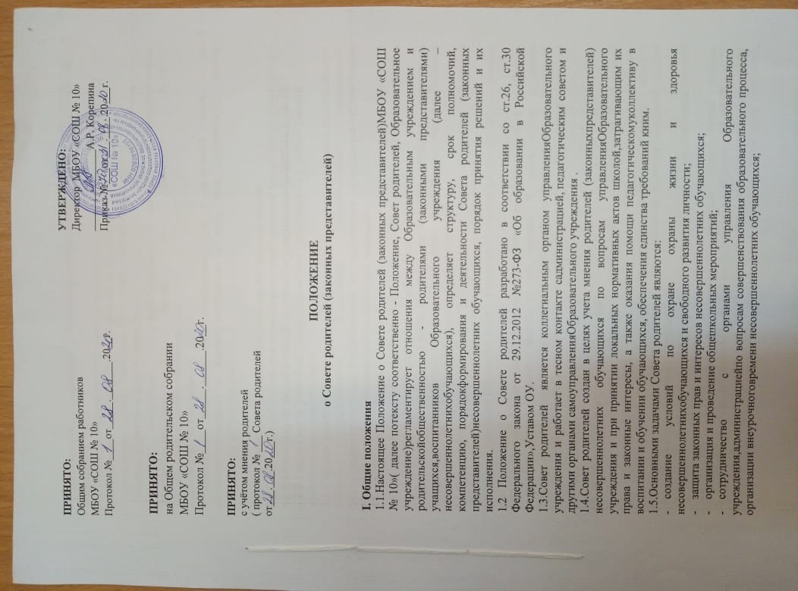
ПРИНЯТО:
с учётом мнения родителей
( протокол № ___ Совета родителей
от___.___.20___г.)

ПОЛОЖЕНИЕ

о Совете родителей (законных представителей)

I. Общие положения
1.1.Настоящее Положение о Совете родителей (законных представителей)МБОУ «СОШ № 10»( далее потексту соответственно - Положение, Совет родителей, Образовательное учреждение)регламентирует отношения между Образовательным учреждением и родительскойобщественностью - родителями (законными представителями) учащихся,воспитанников Образовательного учреждения (далее – несовершеннолетнихобучающихся), определяет структуру, срок полномочий, компетенцию, порядокформирования и деятельности Совета родителей (законных представителей)несовершеннолетних обучающихся, порядок принятия решений и их исполнения.
1.2 Положение о Совете родителей разработано в соответствии со ст.26, ст.30 Федерального закона от 29.12.2012 №273-ФЗ «Об образовании в Российской Федерации»,Уставом ОУ.
1.3.Совет родителей является коллегиальным органом управленияОбразовательного учреждения и работает в тесном контакте садминистрацией, педагогическим советом и другими органами самоуправленияОбразовательного учреждения .
1.4.Совет родителей создан в целях учета мнения родителей (законныхпредставителей) несовершеннолетних обучающихся по вопросам управленияОбразовательного учреждения и при принятии локальных нормативных актов школой,затрагивающим их права и законные интересы, а также оказания помощи педагогическомуколлективу в воспитании и обучении обучающихся, обеспечения единства требований кним.
1.5.Основными задачами Совета родителей являются:
- создание условий по охране охраны жизни и здоровья несовершеннолетнихобучающихся и свободного развития личности;
- защита законных прав и интересов несовершеннолетних обучающихся;
- организация и проведение общешкольных мероприятий;
- сотрудничество с органами управления Образовательного учреждения,администрациейпо вопросам совершенствования образовательного процесса, организации внеурочноговремени несовершеннолетних обучающихся;

- обеспечении сохранения материально-технической базы Образовательного учреждения.
1.6.В своей деятельности Совет родителей руководствуется:
- «Конвенцией о правах ребенка», принятой 20.11.1989,
- нормативными актами Российской Федерации в сфере образования,
- Уставом Образовательного учреждения ,
-иными локальными нормативными актами Образовательного учреждения,затрагивающими права и законные интересы несовершеннолетнихобучающихся,
- настоящим Положением.
1.7.Положение утрачивает силу (полностью или в отдельной части) и не подлежитисполнению в случае вступление в силу акта, признающего данное Положениеутратившим силу.

II. Структура Совета родителей, порядок его формирования
2.1.Совет родителей избирается из числа родителей (законных представителей)классов (по одному человеку от каждого класса) ежегодно на родительских собраниях классов.
2.2.В состав Совета родителей обязательно входит представитель администрации с
правом совещательного голоса.
2.3.С правом совещательного голоса или без такого права в состав Совета родителеймогут входить представители Учредителя, общественных организаций, педагогическиеработники. Необходимость их приглашения определяется председателем Совета родителейв зависимости от повестки дня заседаний.
2.4.По решению Совета родителей в его состав могут быть приглашены и включеныграждане, чья профессиональная и (или) общественная деятельность, знания, возможностии опыт могут содействовать работе Совета родителей.
2.5.Руководит деятельностью Совета родителей председатель, избранный назаседании Совета родителей открытым голосованием простым большинством голосов. Изсвоего состава члены Совета родителей школы избирают секретаря.
2.6.Председатель и секретарь Совета родителей, как и другие его члены, работаютна общественных началах и ведут всю документацию Совета родителей.
2.7. Совет родителей Образовательного учреждения классов избирается сроком наодин год.
2.8.По собственному желанию или по представлению председателя любой членСовета родителей может досрочно выйти из его состава. В таком случае в состав Советародителей автоматически включается вновь избранный представитель родителей (законныхпредставителей) несовершеннолетних обучающихся от соответствующего класса.

III. Порядок работы Совета родителей
3.1.Первое заседание Совета родителей созывается директором Образовательногоучреждения не позднее чем через месяц после его формирования.Совет родителей собирается на заседания не реже одного раза в четверть всоответствии с планом работы. План Совета родителей является составной частью планаработы Образовательного учреждения .
3.2.Заседание Совета родителей считается правомочным, если на заседанииприсутствует 2/3 численного состава его членов.
3.3.Решения Совета родителей принимаются простым большинством голосов. Приравенстве голосов, решающим считается голос председателя Совета родителей.
3.4.Заседание Совета родителей ведет, как правило, его председатель.Секретарь Совета родителей ведет делопроизводство, связанное с деятельностьюСовета родителей, осуществляет подготовку его заседаний, сдает документацию в архив позавершению работы Совета родителей.
3.5.При рассмотрении вопросов, связанных с обучающимися, присутствие родителей(законных представителей) обучающегося на заседании Совета родителей обязательно.
3.6.Решения родительского Совета, принятые в пределах его полномочий и в соответствии
с законодательством, являются рекомендательными и доводятся до сведенияадминистрации Образовательного учреждения .
3.7.Администрация ОУ в месячный срок должна рассмотреть решение Совета родителей,
принять по ним соответствующее решение и сообщить о нем Совету родителей.

IV. Полномочия. Права. Ответственность.
4.1.Совет родителей в соответствии с Уставом Образовательного учрежденияимеет следующие полномочия:
- содействует обеспечению оптимальных условий для организации образовательного
процесса;
- проводит разъяснительную и консультативную работу среди родителей (законныхпредставителей) несовершеннолетних обучающихся об их правах и обязанностях;
- оказывает содействие в проведении общешкольных мероприятий;
- участвует в подготовке Образовательного учреждения к новому учебному году;
- совместно с администрацией Образовательного учреждения контролирует организацию
качества питания несовершеннолетних обучающихся, медицинского обслуживания;
- оказывает помощь администрации Образовательного учреждения в организации и
проведении общешкольных родительских собраний;
- рассматривает обращения в свой адрес, а также обращения по вопросам, отнесенным
настоящим положением к компетенции Совета родителей, по поручению директора
Образовательного учреждения;
- согласовывает локальные акты Образовательного учреждения по вопросам,затрагивающим права и законные интересы несовершеннолетних обучающихся;
- принимает участие в организации безопасных условий осуществления образовательного
процесса, соблюдения санитарно-гигиенических правил и норм;- взаимодействует собщественными организациями по вопросу пропаганды традиций, уклада жизниОбразовательного учреждения ;
- проводит разъяснительную работу среди родителей (законных представителей)несовершеннолетних обучающихся по вопросу введения требований к одеждеобучающихся Образовательного учреждения ;
- делегирует представителей в состав комиссии по урегулированию споров междуучастниками образовательных отношений;
- взаимодействует с педагогическим коллективом Образовательного учреждения повопросам профилактики правонарушений, безнадзорности и беспризорности срединесовершеннолетних обучающихся;
- взаимодействует с другими коллегиальными органами управления Образовательногоучреждения по вопросам проведения общешкольных мероприятий и другим вопросам,относящимся к компетенции Совета родителей.
4.2.Совет родителей может рассмотреть и другие вопросы жизнедеятельностиОбразовательного учреждения , выходящие за рамки его полномочий, еслиуполномоченные на то лица или органы передадут ему данные полномочия.
4.3.В соответствии с компетенцией, установленной настоящим Положением, Советродителей имеет право:
- вносить предложения администрации, органам управления Образовательного
учреждения и получать информацию о результатах их рассмотрения;
- инициировать обсуждение внепланового вопроса, касающегося деятельностиОбразовательного учреждения , если его предложение поддержит не менее 20 %присутствующих членов Совета родителей;
- обращаться за разъяснениями в учреждения и организации;
- заслушивать и получать информацию от администрации Образовательногоучреждения , коллегиальных органов его управления по вопросам, входящим в егокомпетенцию;
- вызывать на свои заседания родителей (законных представителей)несовершеннолетних обучающихся по представлениям (решениям) классных родительскихкомитетов;
- принимать участие в обсуждении локальных актов Образовательного учреждения, по вопросам, входящим в его компетенцию;
- давать разъяснения и принимать меры по рассматриваемым обращениям;
- выносить общественное порицание родителям, уклоняющимся от воспитания детей
в семье;
- поощрять родителей (законных представителей) обучающихся за активную работу
в Совете родителей, оказание помощи в проведении общешкольных мероприятий и т.д.;
- организовывать постоянные или временные комиссии под руководством членовСовета родителей для исполнения своих функций;
- председатель Совета родителей может присутствовать (с последующиминформированием Совета) на отдельных заседаниях педагогического совета, другихколлегиальных органов управления по вопросам, относящимся к компетенции Советародителей.
4.4. Совет родителей отвечает за:
- выполнение плана работы;
- выполнение решений, рекомендаций Совета родителей;
- установление взаимопонимания между руководством ОУ и родителями
(законными представителями) несовершеннолетних обучающихся в вопросах семейного и
общественного воспитания;
- качественное принятие решений в соответствии с действующим законодательством
в Российской Федерации;
- члены Совета родителей, не принимающие участия в его работе, попредставлению председателя Совета родителей, могут быть отозваны решениемродительского комитета класса, представителем которого они являлись.

V. Делопроизводство
5.1. Организационно-техническое и документальное обеспечение деятельностиСовета родителей, а также информирование его членов о вопросах, включённых вповестку дня, о дате, времени и месте проведения заседания осуществляется секретарёмСовета родителей.
5.2.Делопроизводство Совета родителей ведётся в соответствии сзаконодательством Российской Федерации.
5.3.Заседания Совета родителей оформляются протоколом, в котором фиксируетсяход обсуждения вопросов, предложения и замечания членов Совета родителей. Протоколыподписываются председателем и секретарем Совета родителей.
5.4.Документация Совета родителей постоянно хранится в делах Образовательногоучреждения и передается по акту. В соответствии с установленным порядком документацияСовета родителей сдается в архив.

